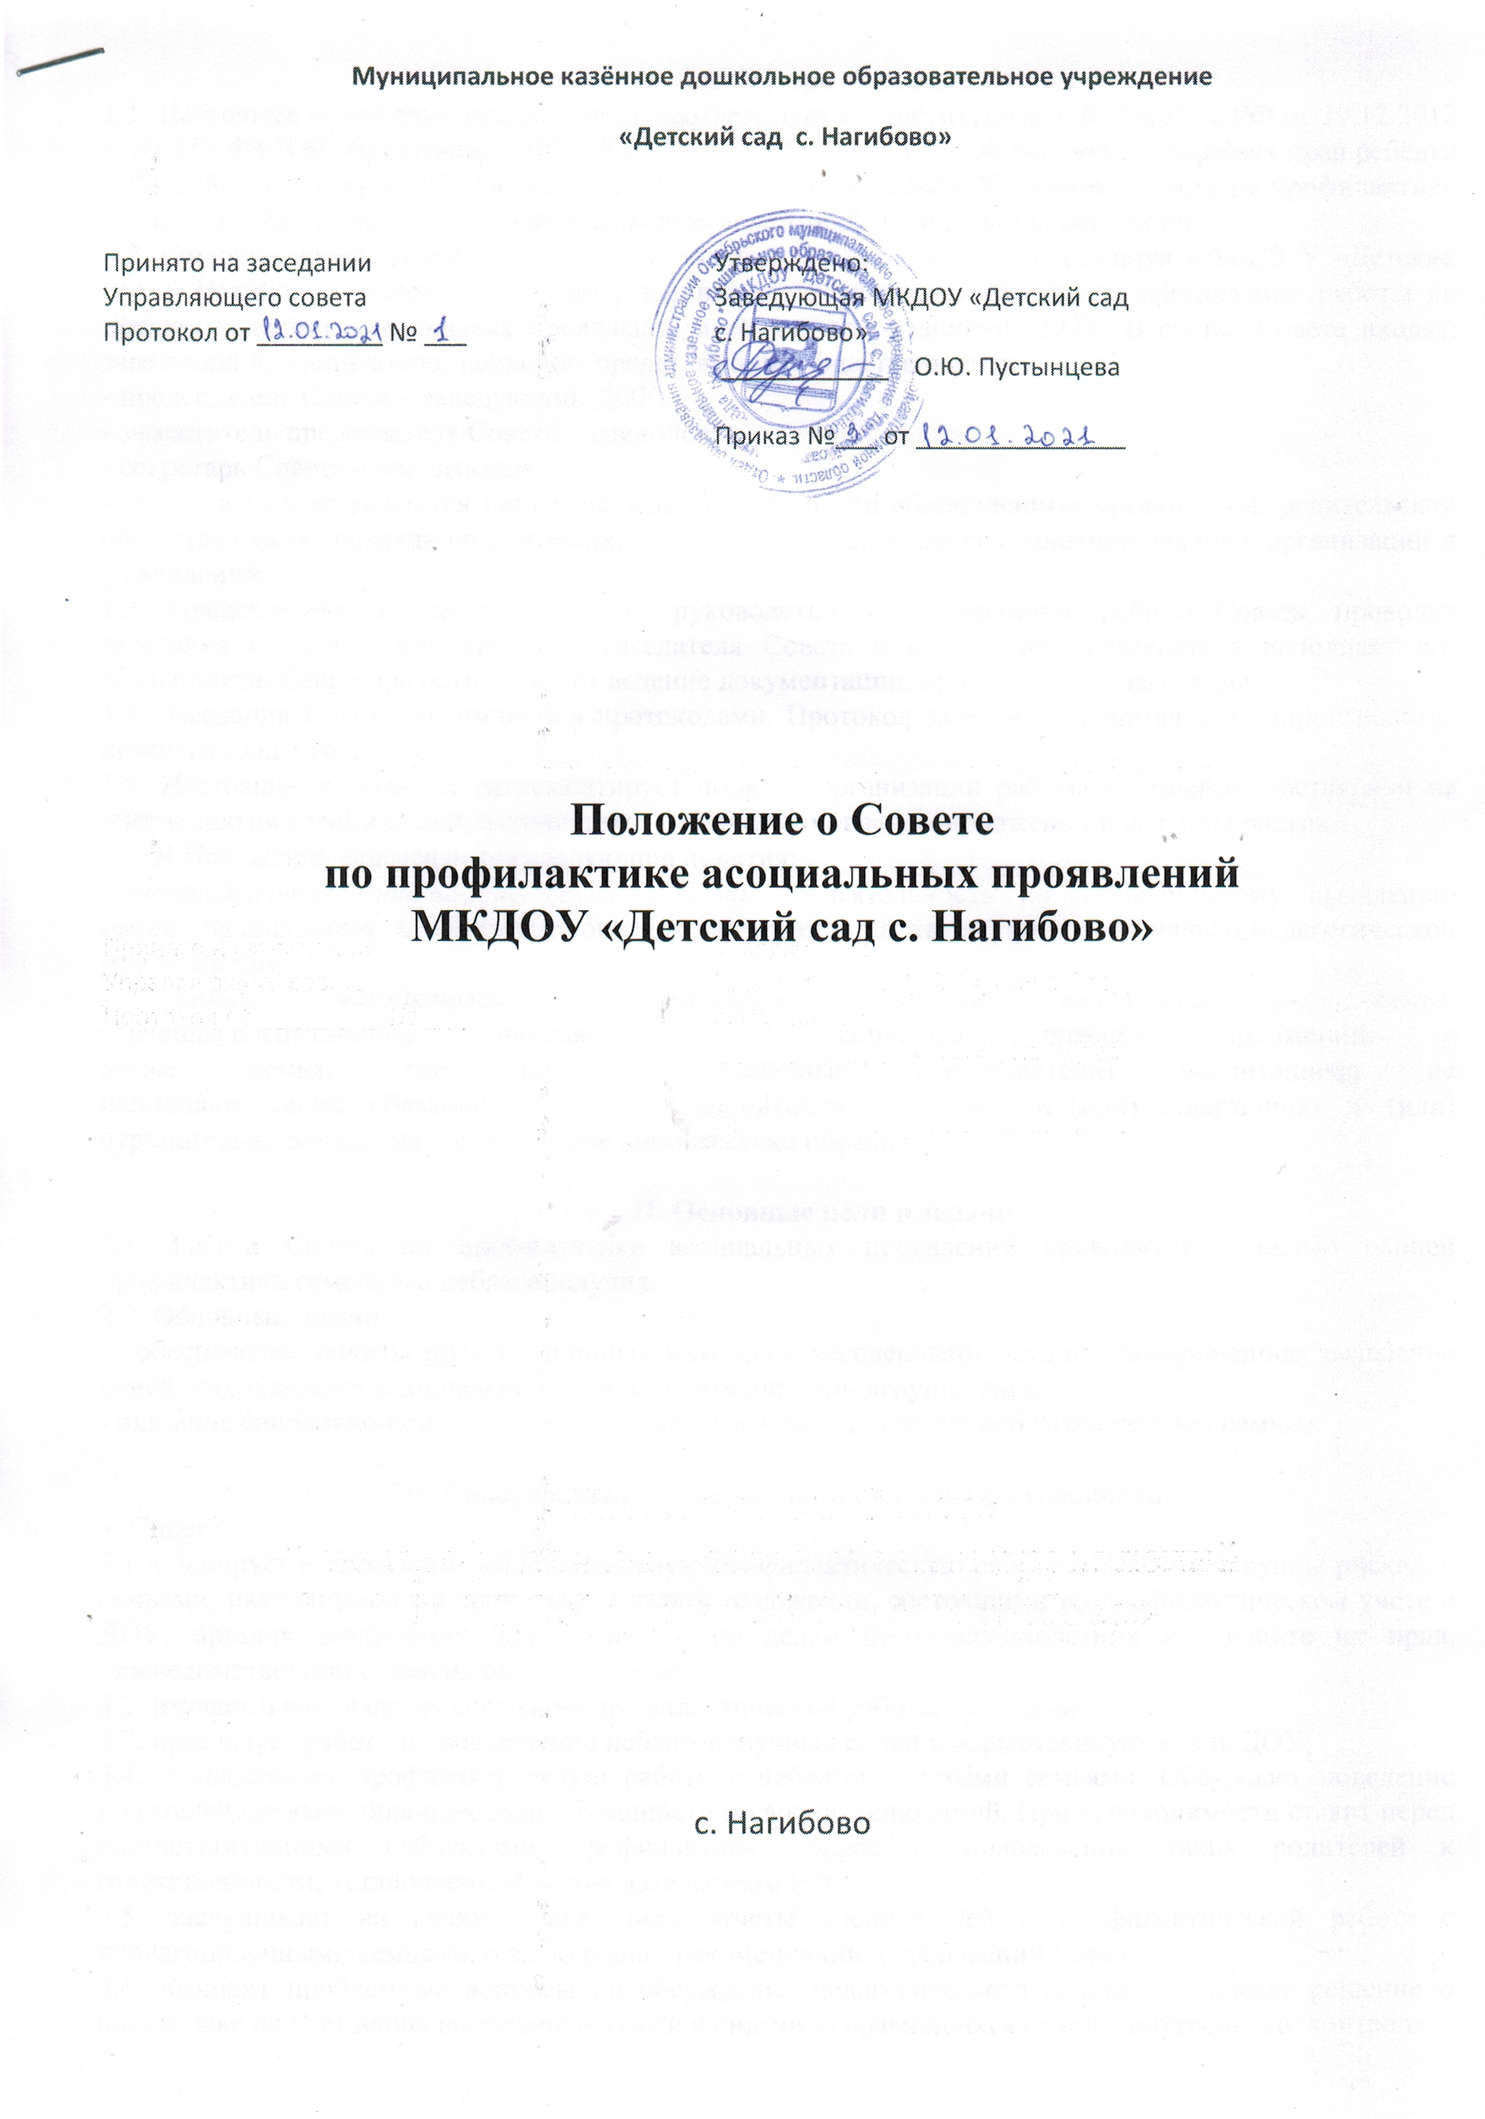

1. Общие положения
1.1. Настоящее положение разработано в соответствии с Конституцией РФ, Законом РФ от 29.12.2012 г. № 273-ФЗ "Об образовании", ФЗ РФ от 24.07.1998 № 124-ФЗ "Об основных гарантиях прав ребёнка в Российской Федерации", Законом РФ от 24.06.1999 № 120-ФЗ "Об основах системы профилактики безнадзорности и правонарушений несовершеннолетних", Семейным кодексом РФ
1.2. Совет по профилактике асоциальных проявлений (далее – Совет) создается в МКДОУ «Детский сад с. Нагибово» (далее – ДОУ) по решению педагогического совета для организации работы по предупреждению асоциальных проявлений в семьях воспитанников ДОУ. В состав Совета входят: заведующий, воспитатели, психолог, представители общественности;
- председатель Совета – заведующий ДОУ;
- заместитель председателя Совета – психолог;
- секретарь Совета – воспитатель;
- членами Совета являются приглашённые представители общественных организаций, родительской общественности, сотрудников правоохранительных органов, других заинтересованных организаций и учреждений.
1.3. Председатель осуществляет общее руководство и планирование работы Совета, проводит заседания Совета. Заместитель председателя Совета в отсутствие председателя исполняет его обязанности. Секретарь осуществляет ведение документации, протоколирует заседания.
1.4. Заседания Совета оформляются протоколами. Протокол заседания хранится в делопроизводстве детского сада 3 года.
1.5. Настоящее положение регламентирует порядок организации работы с семьями, постановки на учёт и снятия с учёта семей, находящихся в социально-опасном положении и «группы риска».
1.6. В Положении применяются следующие понятия:
- индивидуальная профилактическая работа - деятельность по своевременному выявлению семей, находящихся в социально опасном положении, а также по их социально-педагогической реабилитации;
- семья, находящаяся в социально опасном положении, - семья, имеющая воспитанника, находящегося в социально опасном положении, а также семья, где родители (законные представители) воспитанника не исполняют своих обязанностей по его воспитанию, обучению и (или) содержанию и (или) отрицательно влияют на его поведение либо жестоко обращаются с ним.

II. Основные цели и задачи
2.1. Работа Совета по профилактике асоциальных проявлений проводится с целью ранней профилактики семейного неблагополучия.
2.2. Основные задачи:
- обеспечение защиты прав и законных интересов несовершеннолетних; своевременное выявление семей, находящихся в социально опасном положении или «группе риска»;
- оказание социально-психологической и педагогической помощи неблагополучным семьям.

III. Содержание и основные направления деятельности
3. Совет:
3.1. планирует и организует индивидуальную профилактическую работу с семьями «группы риска», с семьями, находящимися в социально опасном положении, состоящими на профилактическом учете в ДОУ, органах внутренних дел, комиссии по делам несовершеннолетних и защите их прав, межведомственном социальном консилиуме;
3.2. изучает и анализирует состояние профилактической работы с семьями;
3.3. организует работу по вовлечению неблагополучных семей в общественную жизнь ДОУ;
3.4. осуществляет профилактическую работу с неблагополучными семьями. Обсуждает поведение родителей, не выполняющих свои обязанности по воспитанию детей. При необходимости ставит перед соответствующими субъектами профилактики вопрос о привлечении таких родителей к ответственности, установленной законодательством РФ;
3.5. заслушивает на своих заседаниях отчеты воспитателей о профилактической работе с неблагополучными семьями, о выполнении рекомендаций и требований Совета.
3.6. выносит проблемные вопросы на обсуждение педагогического совета, принимает решение о постановке на учет вновь выявленных семей и снятии исправившихся семей с внутреннего контроля;
3.7. оказывает помощь в проведении индивидуальной профилактической работы с неблагополучными семьями;
3.8. организует обучение родительского актива современным формам и методам профилактической работы с неблагополучными семьями;
3.9. не реже одного раза в год отчитывается о проводимой работе и ее результатах перед педагогическим советом;
3.10. информирует заинтересованные субъекты профилактики о:
- фактах жестокого обращения и насилия в семье;
- употреблении родителями (законными представителями) алкогольных напитков, наркотических средств;
- выявлении несовершеннолетних, оставшихся без попечения родителей или законных представителей либо находящихся в обстановке, представляющей угрозу их жизни.
4.Совет:
4.1. рассматривает вопросы, отнесенные к его компетенции, на своих заседаниях, которые проходят не реже двух раз в год;
4.2. для постановки или снятия семьи с внутреннего учета предоставляется воспитателями информация о выполнении плана индивидуальной профилактической работы, с обязательными результатами работы и предложениями по дальнейшему сопровождению.

IV. Основания для постановки на внутренний учет
4.1. Постановке на учет подлежат семьи, в которых:
- ребенку не обеспечивается полноценное воспитание и обучение, не осуществляется необходимый контроль по отношению к нему;
- ребенок длительное время не посещает или систематически пропускает без уважительных причин ДОУ;
- создана обстановка, отрицательно влияющая на морально-психологическое состояние ребенка и его обучение;
- имеют место затяжные конфликты между членами семьи, в которые втянут ребенок;
- члены семьи злоупотребляют алкогольными напитками, наркотическими средствами или психотропными веществами, ведут антиобщественный образ жизни и, тем самым, отрицательно влияют на ребенка;
- допускают в отношении своих детей жестокое обращение;
Постановка несовершеннолетних на учет в дошкольной образовательной организации осуществляется по представлению воспитателя и на основании решения Совета ДОУ.
В представлении должны быть обоснованы причины и основание постановки воспитанника на внутренний учет. В приложении должна содержаться его характеристика, акт первичного обследования жилищно-бытовых условий. Решение о постановке на внутренний учет выносится Советом.
До принятия решения о постановке семьи на учет воспитатели проводят подготовительную работу: посещают семью, беседуют с родителями (или лицами, их заменяющими), выясняют все аспекты возникших проблем, составляют акт первичного обследования семьи.

V. Содержание работы с семьями, поставленными на внутренний учет
5.1. Воспитатели планируют работу с неблагополучными семьями, ведут Банк данных таких семей.
Проведение профилактической работы фиксируется в наблюдательном деле, состоящей на внутреннем учете.
Наблюдательное дело неблагополучной семьи, состоящей на внутреннем учете должно содержать следующие материалы:
- представление на постановку на учёт;
- личная карточка, включающая план индивидуальной профилактической работы с семьей с указанием сроков проведения профилактических мероприятий и ответственных должностных лиц;
- карта индивидуального психолого-педагогического и профилактического сопровождения воспитанника, в которой отражается работа всех специалистов учреждения
- представление на снятие с учёта
- характеристики несовершеннолетних, проживающих в семье, (обновляются 2 раза в год);
- акт первичного обследования семьи, акты обследований жилищно-бытовых условий семьи (не менее одного раза в квартал);
В случае отсутствия положительной динамики в работе с семьей в течение продолжительного периода времени, администрацией дошкольной образовательной организации подается ходатайство о постановке семьи на межведомственный учет.

VI. Основания для снятия неблагополучной семьи с внутреннего учета
6.1.Снятие с учета семьи в связи с исправлением осуществляется по решению Совета ДОУ на основании представления воспитателей. А также, при предоставлении соответствующей информации из подразделений по делам несовершеннолетних МВД, органов социальной защиты населения о позитивных изменениях в семье воспитанника. Решение о снятии семьи с внутреннего учета принимается Советом в случае устойчивой тенденции к улучшению или в случае полного решения проблемы, которая стала причиной постановки семьи на учет.
Кроме того, с внутреннего учета снимаются семьи, в которых несовершеннолетние:
- выпускники ДОУ;
- сменившие место жительства или перешедшие в другое образовательное учреждение*;
- а также по другим объективным причинам*.
(* Необходимо приложить подтверждающие документы.)
Снятие семьи, находящихся на межведомственном учете с внутреннего учета осуществляется только после снятия их с соответствующего межведомственного учета.

VII. Права и обязанности участников образовательного процесса

7.1.Совет имеет право:
- посещать семьи воспитанников;
- ставить семьи на внутренний контроль;
- снимать исправившиеся семьи с внутреннего контроля;
- получать дополнительную информацию и помощь со стороны правоохранительных органов;
- получать дополнительную информацию от сотрудников детского сада;
- рекомендовать администрации ДОУ информировать в соответствии с Федеральным Законом от 24 июня 1999 г. №120 – ФЗ «Об основах системы профилактики безнадзорности и правонарушений несовершеннолетних»:
- орган прокуратуры – о нарушении прав и свобод воспитанников;
- комиссию по делам несовершеннолетних – о выявленных случаях нарушения прав воспитанников на образование, труд, отдых, жилище и других прав;
- орган опеки и попечительства – о выявлении воспитанников, оставшихся без попечения родителей или законных представителей либо находящихся в обстановке, представляющей угрозу их жизни, здоровью или препятствующей их воспитанию;
- орган управления социальной защиты населения – о выявлении воспитанников, нуждающихся в помощи государства в связи с безнадзорностью или беспризорности, а также о выявлении семей, находящихся в социально опасном положении;
- орган внутренних дел – о выявлении родителей воспитанников или их законных представителей и иных лиц, жестоко обращающихся с воспитанниками и (или) вовлекающих их в совершение преступления или антиобщественных действий или совершающих по отношению к ним другие противоправные деяния, а также о воспитанниках, совершивших правонарушение или антиобщественные действия;
- орган управления здравоохранением – о выявлении родителей воспитанников, нуждающихся в обследовании, наблюдении или лечении в связи с употреблением алкогольных, слабоалкогольных напитков, пива, наркотических средств и психотропных веществ, их аналогов и других одурманивающих веществ;
- орган управления образования – о выявлении воспитанников, нуждающихся в помощи государства.
7.2.Совет обязан:
- обучать педагогический коллектив, родительский актив с семьями «группы риска» и семьями, находящимися в социально-опасном положении, современным формам и методам профилактической работы с семьями;
- планировать и организовывать проведение лекций, диспутов, мероприятий, разъяснительных бесед с родителями семьями «группы риска» и семьями, находящимися в социально-опасном положении, направленных на профилактику асоциальных проявлений в семьях с привлечением представителей правоохранительных органов, других заинтересованных ведомств;
- контролировать работу педагогического коллектива по работе с семьями «группы риска» и семьями, находящимися в социально-опасном положении, не реже одного раза в год, отчитываться о проводимой работе и ее результатах перед педагогическим советом.
7.3. Родители (законные представители) воспитанников имеют преимущественное право на обучение и воспитание своих детей и обязаны заложить основы физического, нравственного и интеллектуального развития личности ребенка.
7.4. Родители (законные представители) воспитанников должны поддерживать тесную связь с ДОУ по вопросам их обучения и воспитания.

VIII. Прекращение действия
8.1. Настоящее Положение действует до принятия нормативных документов, которые являются основанием для внесения дополнений и изменений в данное Положение.
8.2.Заседания собрания оформляются протоколом, нумерация протоколов ведется от начала учебного года, тетрадь «Протоколы заседаний Совета по профилактике асоциальных проявлений» нумеруется постранично, прошнуровывается, скрепляется подписью заведующего и печатью Детского сада.
8.3.В протоколе фиксируется:
- дата проведения заседания;
- количество присутствующих;
- приглашенные (Ф.И.О., должность);
- повестка;
- ход обсуждения вопросов, выносимых на Совет;
- предложения, рекомендации и замечания членов Совета, приглашенных лиц;
- решение.
8.4. Протоколы подписываются председателем и секретарем Совета.
8.5. Тетрадь «Протоколы заседаний Совета по профилактике асоциальных проявлений» хранится в делах Детского сада 3 года и передается по акту (при смене руководителя, при передаче в архив).

